班級聯絡函 113-下-2
班務通知 ＊本週抬餐：41.42.6.7
（一）電子煙事件已處理告一段落，相關涉案同學的懲處靜待學務處通知，也再次提醒此乃犯罪行為，不可輕忽，請深自反省。知情不報的同學也請反思，你們的隱匿也是使事件複雜的原因，勿再置身世外。孩子們，班上27個人是共同體，一兩個人行為偏差都有可能影響到其他人，況且，自己同班同學出了事，你不拉他一把，外人會救他嗎？
（二）近來學校出現多起自殘事件，情況有蔓延的趨勢，似有模仿效應，本班也有，已和家長聯繫也通報校方。依規定一旦發現導師就必須通報，也請家長們留意孩子身上是否有奇怪的傷痕，盡早發現盡早介入處理，對孩子才有幫助。
（三)線上親師座談會 3/7(五) 20:30準時開始，用孩子的帳號登入710的google classroom，點[meet]進入即可（下方紅框）。流程:本學期重要行事曆、班務說明、觀念溝通，預計21:00結束。若家長有個別需求要談話者，可善用電訪：週一至週五20:00-22:00 02-24660357，感謝家長配合。
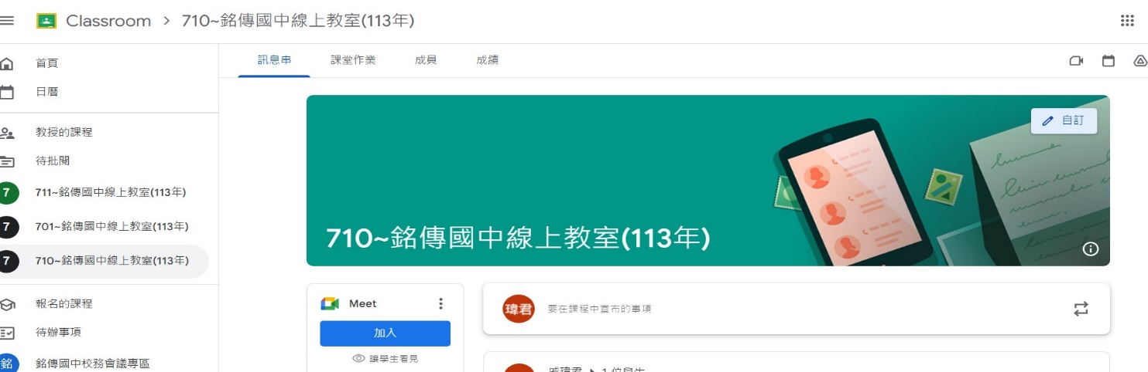

（四）升學資訊更正，去年班親會的資料中［多元學習表現］是111學年度前入學適用，孩子們適用的是最新版。以下僅列出相異的部分:
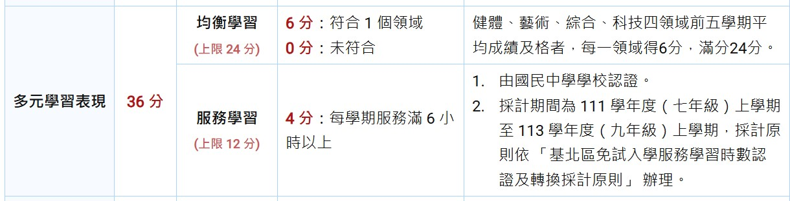
（五）關於本學習的服務時數說明：本班是全年級唯一要搭配閱讀老師進行活動的班級，往年在4/23世界閱讀日，基隆市文化局會舉辦相關系列活動，去年是在四月份某天假日（不確定是六或日）去基隆塔進行新詩朗誦，一次就可獲得六個小時的服務時數。但目前詢問文化局今年是否仍要參加活動，回覆是:要到四月才會有進一步消息（無言）。
導師的建議是：目前先不必自行安排另外做服務時數，我們就等到四月份：1.若確定有辦，就參加文化局的，一次搞定六小時；但如果確定假日都另有安排（例如補習）無法配合文化局活動，六小時的服務時數就須全數自行處理。2.如果沒辦，本學期我會找一天帶孩子們去紅淡山淨山（二小時），二段後摺一次垃圾袋（一小時），還差三小時，就暑假回校打掃一日就可以了。
（六）數學師徒制進行中，依據上學期數學成績來看，有六位需要個別指導的學生，目前導師已分別安排了六位師傅（翊睿、佑誠、廷恩、宇妡、詠晴、奕岑），請六位徒弟主動向師傅請教，學習要主動，積極去面對自己不會的地方，不要視而不見。每次同步小考我都會要求補考，老師對徒弟的標準已非常寛鬆（從錯的題目中自選二題去弄懂），且據我本人一對一指導過後，我不認為你們是聽不懂，所以問題就是出在：上課沒專心、回家作業沒有確實寫、訂正只是抄老師黑板上的過程而非自己再算一次），該自己思考一下是哪個環節出錯。
（七）班上有部分學生上學期一段到三段，名次一直在退步，科目成績從及格退步到只剩二三十分的，請家長一定要積極介入處理，若是上課聽不懂，可以去找課外加強；但據我觀察大部分是學習態度的問題，請家長可嚴格檢視孩子每天是否有獨立完成作業（不要抄同學的或亂猜，更糟糕的是根本沒寫。班上孩子有乖乖利用下課時間在學校把作業寫完的不到五個人，如果孩子說作業在學校就寫完沒帶回，家長可寫聯絡本和我確認是否真有其事）；孩子說唸完了，也可抽考他是否有認真讀完，沒抽考過就叫他再去讀熟，直到抽考過關為止。
老師分享：從小我母親就相當嚴格，她不會要求我分數，但對學習態度及品行的要求非常嚴厲，而且非常仔細，我沒有鑽漏洞或是混水摸魚的空間。此外，我母親也都會和我聊學校發生的事情，聽我訴說煩惱或是吐苦水，到現在依然如此，她有嚴厲的一面，也有慈愛的一面。以過來人的經驗，我覺得很多行為是從小就要確實要求才能形塑好的，如果太輕易相信孩子說詞就不再確認，他們的學習態度只會愈來愈混，因為人都是有墮性的；另外，每天花一些時間和孩子們聊聊生活中的點滴，開心的不開心的都好，瞭解他遇到什麼困難，或是交友情況，都能降低叛逆期的衝擊。
班費收入撿到1元 剩餘1989 家長簽章(請簽全名)__________________

